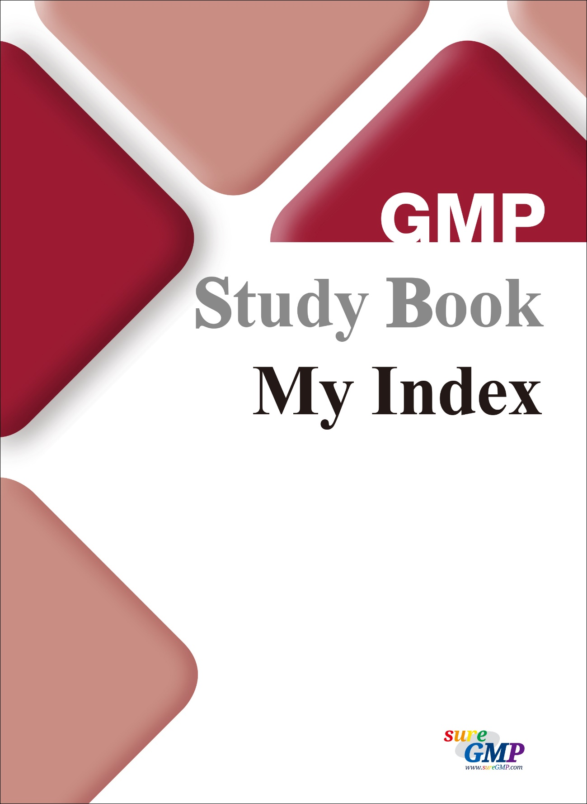

이름 | 0 0 0


▣ My Index 만들기

여기에 정리한 Index(찾아보기)는 편집자가 선정한 key word일뿐이다. 독자 스스로 중요하다고 생각하는 key word를 이 목록에 add-up해 나가면, 즉 MY Index를 만들어 나가면 GMP Study Book을 공부하는 데에 많은 도움이 될 것이다. 왜냐하면 GMP란 소설 읽듯이 한 번 읽고 그만인 것이 아니라 생각날 때마다 찾아 재확인하고, 때로는 새로이 해석하고 하다 보면 무엇인가 전에 보이지 않던 것이 보이는 일이 있을 것이다. 그 때를 위하여 하나씩, 하나씩, 축적해 나가면 My Study Book이 완성되는 날이 있을 것이다.

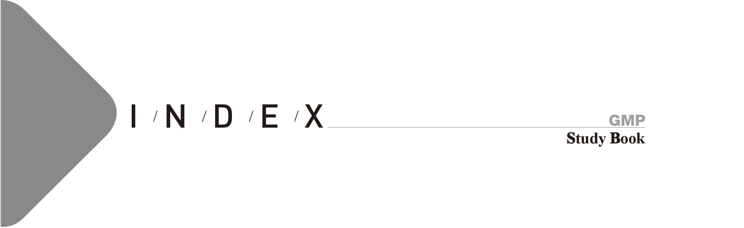

[ㄱ]
검체채취지체시간(Sampling Delay Time; SDT) 514
검체 취급 및 보관 608
격리보관(Quarantine) 401
결함 342
경향일탈(out-of-trend; OOT) 342
고위경영층 17, 39
공정소요시간 점검 303
교정 471
교정기록부 Calibration records 482
구판문서관리 76
궁극적인 책임(ultimate responsibility) 308
근무부서 배치 214
근본적인 원인(root cause) 698
기계목록 Equipment list 481
기계배치도 Equipment Layout 481
기계사용 및 관리기록부 482
기계세척 표준작업지침서 491
기계의 표시 482
기록문서 작성 79
기술협약서 616
기준일탈 342

[ㄴ]
낱장라벨 145
내부감사 738
[ㄷ]
독립된 부서(independent department) 21
[ㄹ]
라벨관리 139
롤라벨(roll label or roll-feed label) 155
[ㅁ]
문서관리 116
매뉴얼 Manual 481
[ㅂ]
변경관리 362
변경제안서 370
부적합 342
보관검체 563
보관검체(retained sample, retention sample) 593
분해세척 508
불만 684


[ㅅ]
사용자요구규격(User’s Requirement Specification: URS) 467
생애주기(Lifecycle) 15
설계적격성평가(Design Qualification, DQ) 468, 470
설치적격성평가(Installation Qualification, IQ) 469, 470
성능적격성평가(Performance Qualification, PQ) 469, 470
세척대기시간(Dirty hold time) 514
세척밸리데이션(Cleaning Validation: CV) 498
수량확인(reconciliation) 150
식별관리 126
수율점검(Yield reconciliation) 303
시정 732
시정(Correction) 720
시정 및 예방조치 733
시정조치 732
시정조치(corrective action) 720
시험성적서 321, 582
시험실 578
시험실 배치 533
시험실 분리 534
실험실 578

[ㅇ]
업무절차 확립 31
예방조치 733
예방조치(preventive action) 720
원료 382
원료의약품(Active pharmaceutical ingredient: API) 382
운전적격성평가(Operational Qualification, OQ) 469, 470
위수탁업무 612
일탈 341, 342
[ㅈ]
자원확보 42
자율점검 738
자체감사 738
자체실사 738
적정 인력 확보 164
적정한(adequate, sufficient) 수 42
적정한 복장 207
정치세척 508
정치증기멸균 510
직무교육 171
제조기록서 321
제조처방 318
제품회수 684
직접적인 원인(direct cause) 698
직무기술서(Job description) 168, 172

[ㅊ]
참조검체(reference sample) 563, 593
청결유지가능시간(Clean hold time) 513
출하승인(Batch Release) 307
[ㅍ]
표준문서(standard document) 113
표면거칠기 484
품질결함 684
품질협약서 616
[ㅎ]
행동규범 214
한도초과(out-of-limit) 342
협약서 616
후속 보고서(Follow-up Report) 750

[A]
Accountability 44
accountability and responsibility 44
Acceptance criteria 332
Acceptance limit 328
Accurate 775
Action level 331
Action 328, 331
Active pharmaceutical ingredient: API 382
adequate 42
adulterated product 308
ALCOA-plus 768
Alert level 328, 330
Alert limit 330
Analytical test report 583
any change 363
Attributable 770
Authorized Person(AP) 309
[B]
Batch number 158
Batch Release 307
Blending 288
borderline conformance 342
Building(s) 455

[C]
Calibration records 482
carry over 499
CAPA 722
CAPA report 727
Certificate of analysis 582
Certificate of testing 582
Certificate of Analysis(CoA; 시험성적서) 54
Certificates or reports of analysis 582
certified copy 111
certified true copy 112
Change control 364
Change management 364
Clean equipment hold time; CEHT 513
Clean hold time; CHT 513
Clean in place(CIP: 정치세척) 508
Clean out of place(COP: 분해세척) 508
Cleaning Validation: CV 498
Control number 159
Contemporaneous 773
Contract manufacturing 612
Copy 109
correction 720, 732
Corrective action 720, 730, 732
Corrective and preventative actions (CAPA) 723, 732
cut label 145

[D]
Data Integrity 768
Description 574
Design Qualification: DQ 468, 470
Deviation 341
deviations from procedures 343
direct cause 698
Dirty hold time; DHT 514
Discrepancy 341
Document 116
Documentation 116
[E]
Education 190
EHEDG Guidelines 485
Employee 179
Experiment 578
excursion 637
Equipment Layout 481
Equipment list 481

[F]
Factory Acceptance Test(FAT) 468
FDA Form 483 349
FEFO 676
FIFO 675
first expire, first out 676
first in, first out 675
Follow-up Report 750
Functional Design Specification; FDS 467
[G]
GDP(Good Distribution Practice) 680
[H]
Hygiene 229
[ I ]
independent department 21
improvement process 733
Internal audit(Self inspection) 739
Installation Qualification: IQ 469, 470
[J]
Job description 168, 172, 182
Job specification 183

[L]
Laboratory 578
last in, first out 677
Learning 190
Legible 771
Lifecycle 15
LIFO 677
Logistics 678
Lot number 158
[M]
Manual 481
Manufacture 236
Manufacturing Formula(제품표준서) 54
master document 113
master formula 118
Mixing 288
[N]
Non-conformity 341

[O]
official copy 60, 113
off the floor 648
Operational Qualification: OQ 469, 470
Original 109, 774
original data 109
original document 109
original record 111
original recorded data 111
out-of-limit 342
out-of-trend; OOT 342
[P]
package integrity 667
Performance Qualification: PQ 469, 470
Person 179
Personal 179
Personnel 179
Pharmaceutical Quality System(PQS) 15
Procedure(절차문서) 54
Premises 455
preventive action 720, 730, 733
Production 236
Protocol(계획서) 54

[Q]
Qualified Person(QP) 309
Quality Agreement 616
Quality audit 739
Quality control unit 309
Quality unit 309
Quarantine 401
[R]
raw data 111
reconciliation 150
Records(기록서) 54
Reference sample 562, 593
Reports(보고서) 55
responsibilities and accountability 47
Responsibility 44
Retention sample 563
retained sample, retention sample 593
roll label or roll-feed label 155
Rolling quality review 708
root cause 698

[S]
Safety 658
Sampling Delay Time; SDT 514
Sanitation 229
Sanitization 229
Security 658
Self Audit 739
Self inspection 739
Senior management 17
Site Acceptance Test(SAT) 468
Site Master File(SMF: 제조소총람) 53
Soiled hold time 514
SOP 업데이트 76
Source data 111
Specifications(규격서) 53
standard document 113
Standard Operating Procedure(SOP; 표준작업지침서) 54
Statement 574
Sterilization in place(SIP: 정치증기멸균) 510
stock rotation 636
sufficient 42
Surface Roughness 484
Supply chain 678

[T]
Technical Agreement(기술협약서) 54
Technical Agreement 616
Test 578
Training 190
True copy 774
[U]
ultimate responsibility 49, 308
uniqueness 127
User’s Requirement Specification: URS 467
[Y]
Yield reconciliation 303
[W]
Washing in place(WIP) 510
Work description 182
working document 113
Writing Skill 119

